**Сценарий непосредственной образовательной деятельности**

**с детьми младшей группы**

**Тема:** "Путешествие в осенний лес"

**Цель:** актуализация знаний и умений детей в области познания через расширение представлений о природных изменениях осенью; о подготовке некоторых зверей к зиме.

**Задачи:**

1. Закреплять умение делить предметы на группы по различным признакам: цвет, размер, форма;
2. Расширять представления детей об особенностях жизни обитателей леса осенью, вызвать желание оказать им посильную помощь;
3. Развивать интерес к участию в совместных подвижно-дидактических, развивающих играх;
4. Развивать умение выполнять операции анализа и синтеза через игры с конструктором Магформерс.

**Планируемый результат: дети**

* Проявляют интерес к участию в совместных подвижно-дидактических, развивающих играх;
* Демонстрируют первичные представления о времени года – осень, о лесных животных;
* Демонстрируют умение составлять простые предложения по теме «Лесные животные осенью» с помощью мнемотаблиц;
* Проявляют умение делить предметы на группы по различным признакам: цвет, размер, форма;
* Проявляют начальные умения в моделировании из конструктора Магформерс.

**Участники:** дети младшей группы, воспитатель, музыкальный руководитель.

**Место проведения:** музыкальный зал детского сада.

**Время проведения:** 20 минут.

**Материал к совместной деятельности с детьми:**

1. **Демонстрационный:** листья осенние (муляжи разных цветов и размеров), грибы (муляжи), шишки, ели (муляжи), игрушки – лесные животные (белка, еж)
2. **Раздаточный:** магнитные элементы конструктора Магформерс, карточки-схемы для плоскостного конструирования.
3. **ТСО**: аудиозапись музыкальных фрагментов «Звуки ветра», «Звуки ручья», аудиозаписи к музыкальным играм.

**Ход НОД**

1. **Мотивация на совместную деятельность**

*Дети заходят в группу здороваются с гостями.*

***Музыкальное упражнение «Здравствуйте гости»***

**Воспитатель:** Ребята, сегодня в группу нам принесли письмо, а от кого, вы должны отгадать:

Листья с веток облетают,  
Птицы к югу улетают.  
«Что за время года?» — спросим.  
Нам ответят: «Это…» (*осень*)

1. **Актуализация знаний детей**

**Воспитатель:** Значит письмо нам прислала осень. Давайте-ка мы с вами прочитаем это письмо, а помогут нам в этом картинки

***Работа с мнемотаблицей «Лесные животные осенью»***

1. **Создание игровой ситуации, побуждающей интерес детей к деятельности**

**Воспитатель:** Ребята, действительно у животных в лесу осенью много дел и я сегодня приглашаю вас в гости в осенний лес, вдруг кому-то из зверят нужна наша помощь. А чтобы узнать, на чем мы отправимся в лес, отгадайте мою загадку:

Что за чудо – длинный дом!  
Пассажиров много в нем.  
Носит обувь из резины  
И питается бензином

(Автобус)

**Воспитатель:** Давайте выберем водителя и получим билеты. А билеты у нас не простые, каждый билет – это геометрическая фигура. Чтобы определить свое место надо найти сиденье с такой же фигурой и наклеить её наверх. (дети по желанию выбирают водителя автобуса и занимают места согласно полученным билетам, деталям конструктора Магформерс)

***Логоритмическое упражнение «Автобус»***

1. **Новое знание**

**Воспитатель: -** Вот мы и оказались в лесу на осенней поляне. Посмотрите, что вы видите вокруг? (*листья*)

**Воспитатель:** Сколько листьев на полянке? (*много*)

**Воспитатель:** А какие листья? (*разноцветные*)

*Воспитатель по очереди спрашивает у детей, какого цвета они видят листочки на полянке, дети отвечают по желанию.*

*Звучит музыка ветра*

**Воспитатель:** Ах, какой ветер-озорник, закружил листочки вмиг.

***Музыкальное упражнение «Ветер озорник»***

**Воспитатель:** Ребята, все листочки ветер поднял, по полянке разбросал. А мы корзиночки возьмем, все листочки соберем.

*Воспитатель показывает детям две корзинки: большую и маленькую*

**Воспитатель:** Ребята, какие листики мы положим в большую корзинку, а какие в маленькую? (*дети отвечают*).

***Упражнение «Собери листочки в корзинки по размеру»***

**Воспитатель:** Вот, мы и навели порядок на полянке, алисточки, которые мы собрали, подарим ежику, он сделает себе из них к зиме уютную норку. А нам пора идти дальше.

*Воспитатель с детьми отдают корзинки с листьями ежику и отправляются дальше.*

**Воспитатель:** Что это, ребята?

**Дети:** Ручейки.

**Воспитатель:** А как же нам пройти через ручейки? (*перепрыгнуть*)

**Воспитатель:** Первый ручеек, какой? (*узкий*)

*(перепрыгиваем через ручеёк)*

**Воспитатель:** А второй ручеёк, какой? (*широкий*)

**Воспитатель:** Сможем через него перепрыгнуть? (*нет*)

**Воспитатель:** Что будем делать?

*(дети предлагают свои варианты решения проблемы)*

**Воспитатель:** Будем строить мостик, а поможет нам в этом наш хороший друг конструктор Магформерс.

*(дети строят мостик через ручей из магнитных деталей конструктора, воспитатель задает вопросы каждому ребенку, принимающему участие в строительстве)*

**Воспитатель:** Сколько у тебя деталей, какой формы, цвета? (*ответы детей*)

**Воспитатель:** Давайте посчитаем, а сколько деталей всего нам понадобилось, чтобы построить мостик: один, два и т.д..Вот мы построили мост, можем идти через ручеёк.

*Дети проходят по мостику через ручеек и подходят к елочке.*

**Воспитатель:** Ребята, а кто в дупле на елочке живет? (*белочка*)

**Воспитатель:** Осенью белочка активно делает запасы грибов, шишек на зиму. Поможем ей?

**Воспитатель:** Грибочки белочка сушит, развешивая их на дереве.

***Игра «Надень грибочки на ниточку»***

**Воспитатель:** Все грибочки мы собрали и немножечко устали. В ручки шишечки возьмем, с ними мы играть начнем.

***Музыкальная игра-упражнение для пальчиков «Мы катаем шишечки»***

*После игры воспитатель с детьми собирают все шишечки в корзинку и оставляют под елочкой для белочки.*

1. **Мотивация на самостоятельную конструктивную деятельность**

**Воспитатель:** Ребятки, посмотрите, как много угощений мы помогли собрать нашей белочке. Она решила поделиться ими со зверятами в лесу. Давайте поможем белочке собрать гостей.

***Практическая работа по плоскостному конструированию из конструктора Магформерс «Белочка»***

- А поможет нам в этом конструктор Магформерс. Посмотрите, у нас есть набор магнитных треугольников Магформерс разных цветов. Давайте назовем их.

*Дети по желанию выбирают и называют цвет предложенных геометрических фигур.*

**Воспитатель:** А теперь я вам раздам карточки со зверятами, найдите треугольники на карточке и приложите к ним магнитные детали нужного цвета.

*Самостоятельная работа детей.*

**Воспитатель:** Ребята, детали какого цвета вам понадобились? (*индивидуальные ответы детей*)

1. **Заключительный этап:**

**Воспитатель:** Ребята, как быстро пролетело время, вот и пришла пора нам возвращаться домой, как жаль, что автобус наш уже уехал. Что же нам делать?

*Воспитатель берет в руки белочку, и показывает, что она что-то говорит ему на ухо.*

**Воспитатель:** Ребята, за то что вы помогли белочке, она хочет угостить нас волшебными грибочками, которые быстро помогут нам вернуться домой, нужно только съесть грибочек и сказать волшебные слова:

Ешь волшебный мой грибок,

Дома окажись дружок!

*Дети едят грибочки и проходят на свои места*

**Воспитатель:** Ребята, понравилось вам наше путешествие?

- с чем и кем мы повстречались в лесу? (листьями, ежиком, белочкой)

- как мы помогли лесным обитателям? (ежику собрали листики для норки, белочке насушили грибов и собрали шишки)

**Воспитатель:** Молодцы ребята, вы многое сегодня узнали и сделали множество добрых дел. За это белочка выслала вам гостинцы, свои волшебные грибочки.

*Ребята получают угощение. Совместное мероприятие заканчивается.*

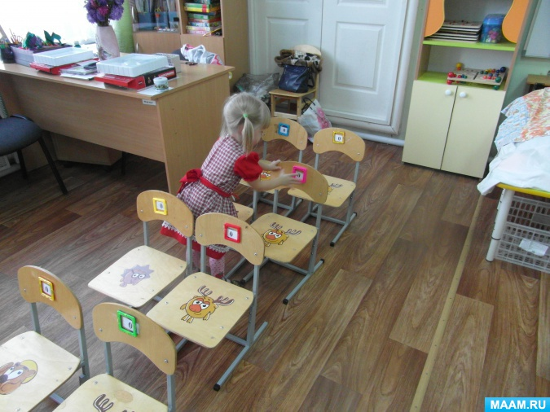**Садимся в автобус в соответствии с полученными билетами**

**Музыкальное упражнение «Ветер озорник»**

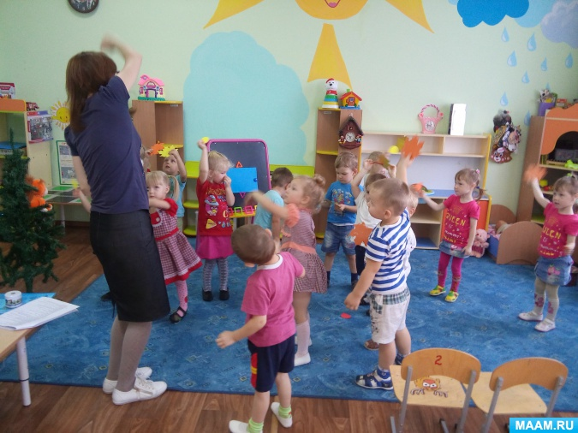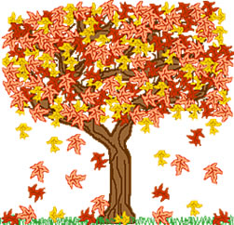

**Собираем листочки в корзинки по размеру**

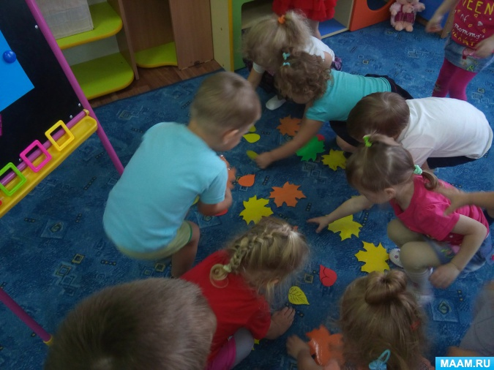

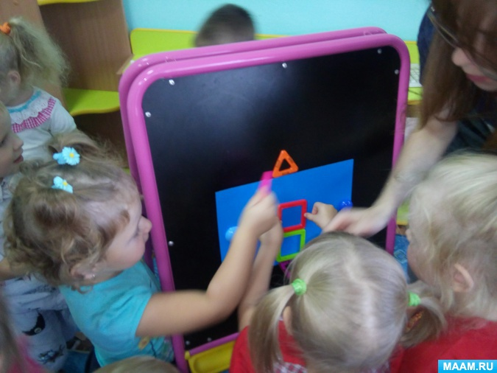**Строим мост через ручеек с помощью конструктора Магформерс**

**Игра «Надень грибочки на ниточку»**

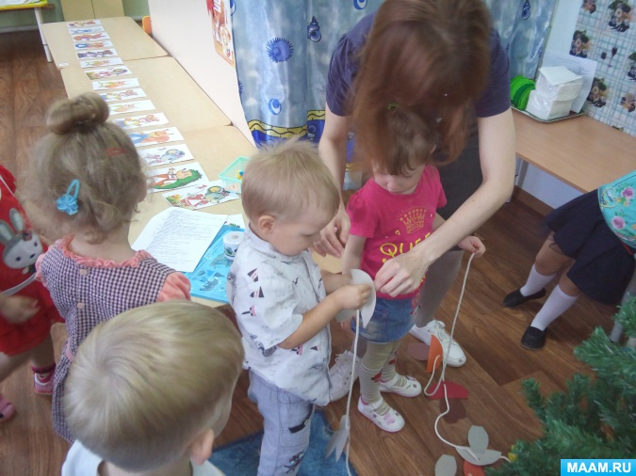

**Музыкальная игра-упражнение для пальчиков «Мы катаем шишечки»**

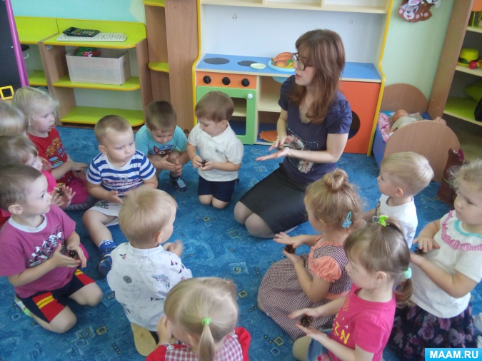

**Практическая работа по плоскостному конструированию из конструктора 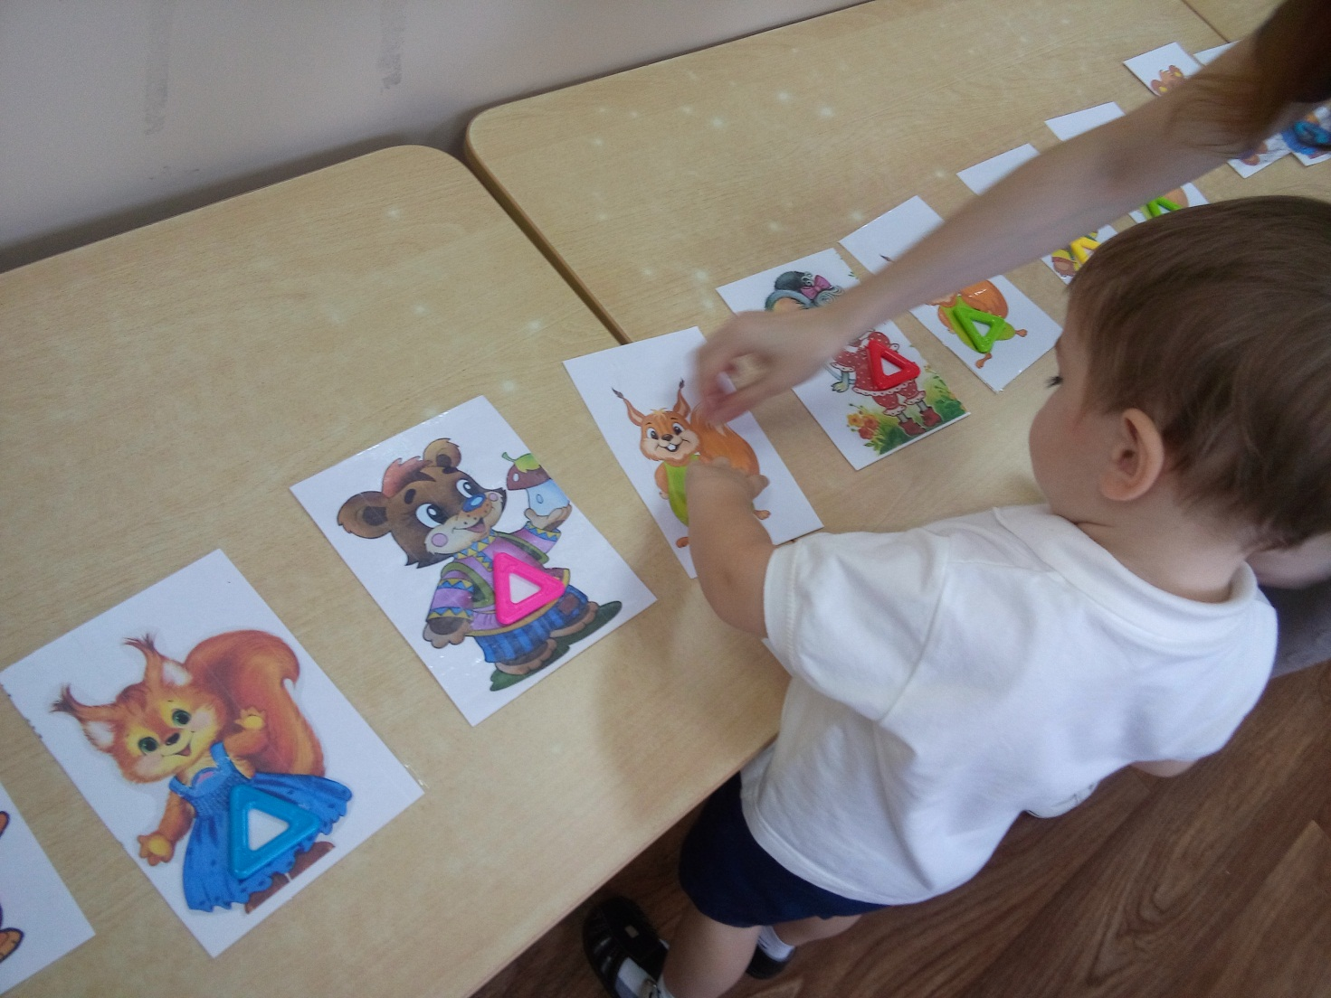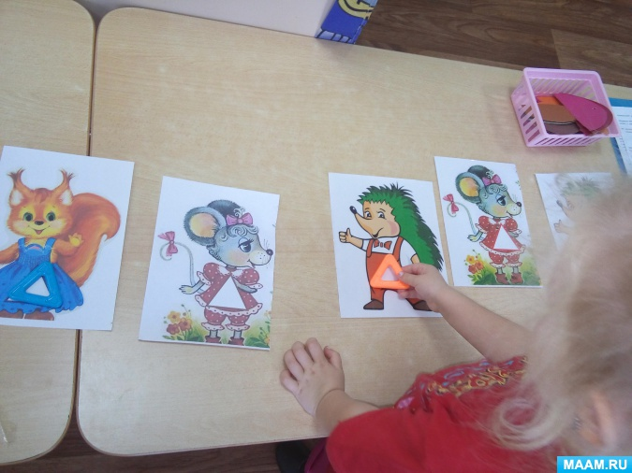Магформерс «Белочка»**

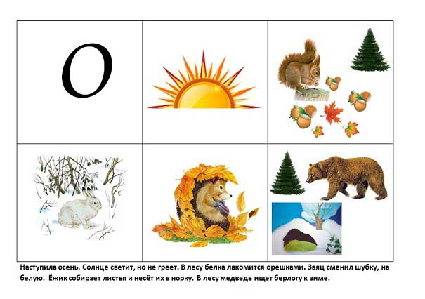

*э*

